確率金利モデル入門勉強会　Stochastic Interest Rates 2章

2021年1月13日

# Vanilla interest rate options and forward measure

　シンプルな金利オプションを考えるため，実測度からリスク中立測度，そしてフォワード測度への測度変換を考えていく．

**仮定2.1：リスク中立測度**

実確率空間を $\left(Ω,F,P\right)$ とすると，マネーマーケットアカウント $B(t)$ で割り引かれたある証券の価格 $V(t)$ が確率測度 $Q$ のもとでマルチンゲールとなるような $P$ と同値な確率測度 $Q$ が存在する．この時の確率測度 $Q$ を**リスク中立測度**ないし**マルチンゲール測度**と呼ぶ．

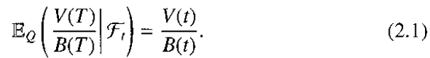

## Change of numeraire

**フォワード測度を考える理由**

リスク中立測度の下での，FRAの価格 $V(t)$ は

$$V\left(t\right)=B\left(t\right)E_{Q}\left[\frac{τ\left(K-L\left(S,T\right)\right)}{B(T)}|F_{t}\right]$$

* 金利が確定的： $L\left(S,T\right)$ の期待値のみを考えればよい（BSフレームワーク）
* 金利が確率的： $B(T)$ と $L\left(S,T\right)$ の同時分布を考える必要がある

⇒ 適切なニューメレール $A(t)$ への変換の必要性

有名な方法としてはゼロクーポン債であり，**フォワード測度**と呼ばれる

**命題2.2**

ニューメレールを $A(t)$ とすると， $V(t)/A(t)$ が $P_{A}$ のもとでマルチンゲールとなるような，確率測度 $Q$ と同値な $P_{A}$ が存在し，下記式を満たす．

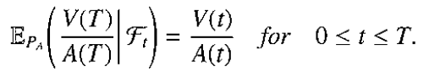

**証明概略**

ニューメレール $A(t)$ は取引可能であることから $A(t)/B(t)$ がマルチンゲールとなり，ラドンニコディム微分を定義． $V(T)/A(T)$ に対して，条件付き期待値のベイズ定理を適用する．

## Forward measure

・ラドンニコディム微分

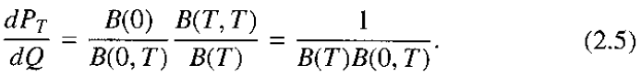

$T$ 年満期のゼロクーポン債をニューメレールとした，満期におけるペイオフが $X$ の資産価格は，下記となり， $P_{T}$ の下での $X$ の確率分布がわかればよい．

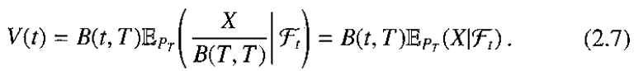

ここで，ゼロクーポン債 $B\left(t,T\right)$ が下記の確率過程に従うと仮定する．



**命題2.3**

ゼロクーポン債 $B\left(t,T\right)$ が(2.8)式に従うとき，

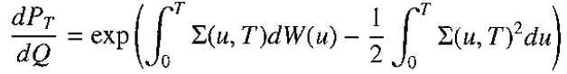

## Forward Contract

フォワード契約は時点 $t$ において，時点 $T$ で原資産を $F(t,T)$ で購入する契約であり，時点 $t$ での価格 $V(t)$ が0となる契約．



フォワード価格 $F(t,T)$ は $F_{t}$ 可測であるので，上記式を書き換えると，



## Martingales under the forward measure

* フォワード債券価格 $FP(t;S,T)$： $P_{S}$ のもとでマルチンゲール

(2.10)式よりフォワード債券価格は下記式（命題2.2でニューメレールS-bondを考えた例）

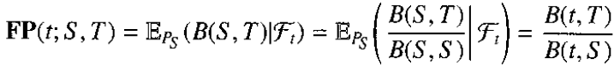

* フォワードレート $F(t;S,T)$： $P_{T}$ のもとでマルチンゲール



## FRAs and interest rate swaps: the forward measure

マルチンゲールの性質(2.11)式を使用してFRAと金利スワップの価格式を再導出する．

* フォワード測度下におけるFRA契約の価格評価式

FRA契約の満期におけるペイオフが $τ\left(K-L(S,T\right))$ であり，時点 $t$ の価値は0より



(2.11)式および $K$ が $F_{t}$ 可測であることから下記式となり， $K=F(t;S,T)$ となる．



* フォワード測度下における金利スワップの価格評価式

ペイヤーズスワップは固定支払い $τ_{i}K$ と変動受け $τ_{i}L(T_{i-1},T_{i}$)流列の交換であるので

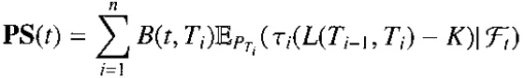

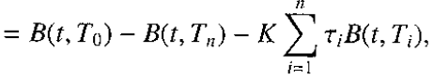

Ex2.4

伊藤の公式より， $f\left(x\right)=lnx$ とおくと

$$df\left(B\left(t,T\right)\right)=\frac{1}{B\left(t,T\right)}dB\left(t,T\right)-\frac{1}{2B{\left(t,T\right)}^{2}}{\left(dB\left(t,T\right)\right)}^{2} \\ =\frac{1}{B\left(t,T\right)}\left(B\left(t,T\right)r\left(t\right)dt+B\left(t,T\right)Σ\left(t,T\right)dW\left(t\right)\right)-\frac{1}{2B{\left(t,T\right)}^{2}}{\left(B\left(t,T\right)r\left(t\right)dt+B\left(t,T\right)Σ\left(t,T\right)dW\left(t\right)\right)}^{2} \\ =\left(r\left(t\right)-\frac{1}{2}Σ{\left(t,T\right)}^{2}\right)dt+Σ\left(t,T\right)dW\left(t\right)$$

$B\left(T,T\right)=1$ より，両辺を積分して，

$$lnB\left(T,T\right)-\ln{B\left(t,T\right)}=\int_{t}^{T}{\left(r\left(u\right)-\frac{1}{2}Σ{\left(u,T\right)}^{2}\right)}du+\int_{t}^{T}{Σ\left(u,T\right)dW\left(u\right)} \\ \frac{B\left(T,T\right)}{B\left(t,T\right)}=e^{\int_{t}^{T}{\left(r\left(u\right)-\frac{1}{2}Σ{\left(u,T\right)}^{2}\right)}du+\int_{t}^{T}{Σ\left(u,T\right)dW\left(u\right)}} \\ B\left(t,T\right)=e^{-\int_{t}^{T}{\left(r\left(u\right)-\frac{1}{2}Σ{\left(u,T\right)}^{2}\right)}du-\int_{t}^{T}{Σ\left(u,T\right)dW\left(u\right)}}$$